Tin học 5 Kết nối bài 15: Sử dụng biểu thức trong chương trình
KHỞI ĐỘNG
Hoạt động: Biểu thức
Giả sử biến <cạnh> được dùng để lưu độ dài cạnh của hình vuông. Scratch có các phép toán cộng, trừ, nhân, chia như trong môn Toán. Theo em biểu thức nào sau đây tính chu vi hình vuông trong Scratch?
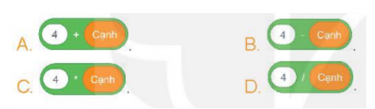
Bài giải:

Đáp án C.
Câu hỏi: Giả sử hai biển <a> và <b> lưu đồ dài hai cạnh của hình chữ nhật,
a) Hãy ghép mỗi biểu thức trong Scratch ở cột bên trái với một biểu thức toán học tương ứng ở cột bên phải.
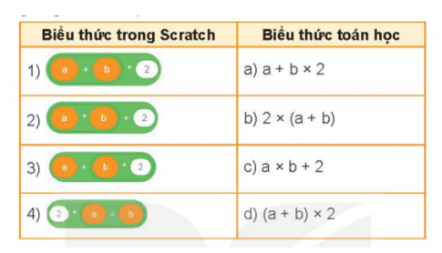
b) Trong các biểu thức ở trên, chỉ ra biểu thức trong Scratch để tính chu vi của hình chữ nhật.
Bài giải:

a,
1 - d | 2 - c | 3 - a | 4 - b
b,
Biểu thức để tính chu vi chữ nhật là: Biểu thức số 1 – d
Câu hỏi: Giả sử hai biển <a> và <b> lưu đồ dài hai canh của hình chữ nhật,
a) Hãy ghép mỗi biểu thức trong Scratch ở cột bên trái với một biểu thức toán học tương ứng ở cột bên phải.
b) Trong các biểu thức ở trên, chỉ ra biểu thức trong Scratch để tính chu vi của hình chữ nhật.
Bài giải:

a,
1 - d | 2 - c | 3 - a | 4 - b
b,
Biểu thức để tính chu vi chữ nhật là: Biểu thức số 1 – d

